**Cérémonie du**

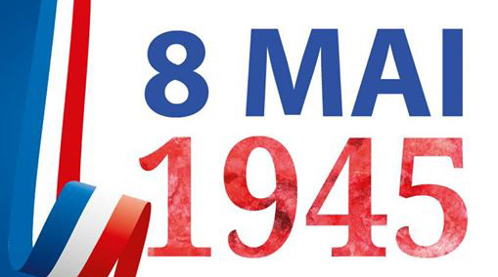

Les élus municipaux procéderont à un dépôt de gerbe le :

**Samedi 8 mai 2021 à 11h30**

**devant le monument aux morts**

En raison de la pandémie le traditionnel apéritif n’aura pas lieu.